**Cung tròn**

Cho N điểm có tọa độ nguyên trên hệ trục tọa độ OXY.

**Yêu cầu**: Tìm điểm nằm trong cung tròn tâm O bán kính 100 (màu xám) và gần tâm O nhất.

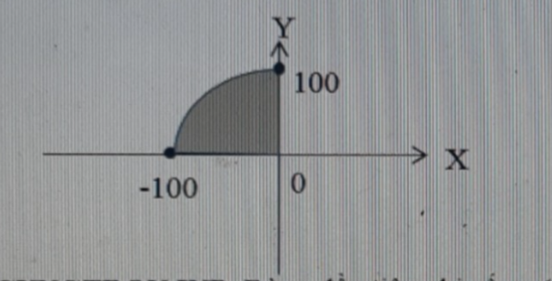

**Dữ liệu:** vào từ cungtron.inp gồm

* Dòng đầu là số N (N≤105)
* N dòng tiếp theo mỗi dòng chứ 2 số nguyên x, y là tọa độ của mỗi điểm (-105≤x,y≤105)

**Kết quả:** Ghi ra file cungtron.out tọa độ điểm nằm trong cung tròn gần tâm O nhất, nếu có nhiều điểm gần tâm O nhất thì ghi ra điểm có tọa độ X nhỏ hơn. Nếu không tìm được điểm thõa mãn thì ghi ra -1

**Ví dụ**

|  |  |
| --- | --- |
| Cungtron.inp | Cungtron.out |
| 3  50 50  -50 50  -70 10 | -70 10 |